Examen Parcial Corregido

Cálculo Aplicado

1CV9

Alfredo Rangel Guzmán

Examen del primer parcial:

1. Un canal de agua tiene 10m de longitud y una sección transversal en forma de trapecio isósceles con 30 cm de ancho en la parte inferior, 80cm de ancho en la parte superior y una altura de 50cm. Si el canal se llena con agua a razón de . ¿Qué tan rápido está aumentado el nivel del agua cuando esta se encuentra a 30 cm de profundidad?

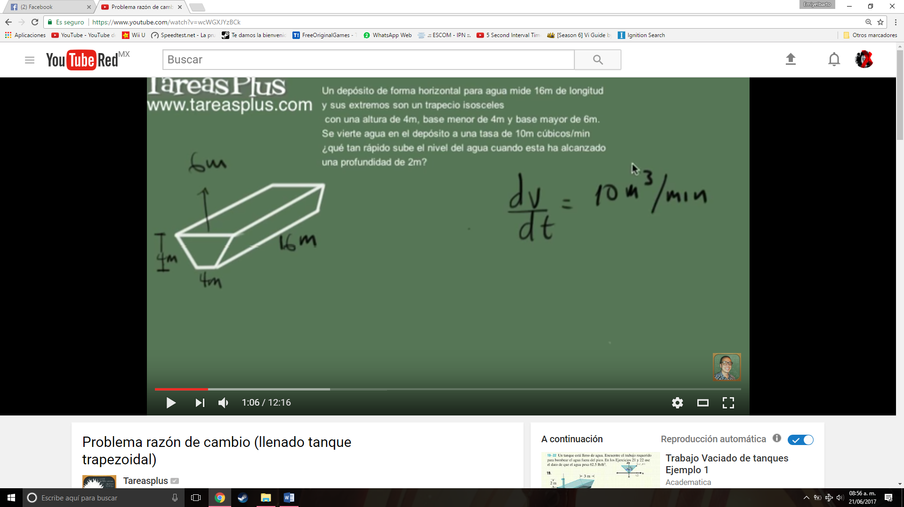

|  |
| --- |
|  |
|  |
|  |
|  |
|  |
|  |

1. Analizar la curva calculando
2. Dominio
3. Intersección con los ejes
4. Simetría
5. Asíntotas
6. Intervalos donde la función es creciente o decreciente
7. Valores máximos y mínimos locales
8. Concavidad y puntos de inflexión
9. Trazar la gráfica

|  |
| --- |
| a) |
| b) |
| c) |
| d) |
| e) |
| f) |
| g) |
| h) |

1. Analizar la curva calculando
2. Dominio
3. Intersección con los ejes
4. Simetría
5. Asíntotas
6. Intervalos donde la función es creciente o decreciente
7. Valores máximos y mínimos locales
8. Concavidad y puntos de inflexión
9. Trazar la gráfica

|  |
| --- |
|  |
| a) |
| b) |
| c) |
| d) |
| e) |
| f) |
| g) |
| h) |

1. Calcule las dimensiones del triángulo isósceles de mayor área que puede ser inscrito en un círculo de radio R.

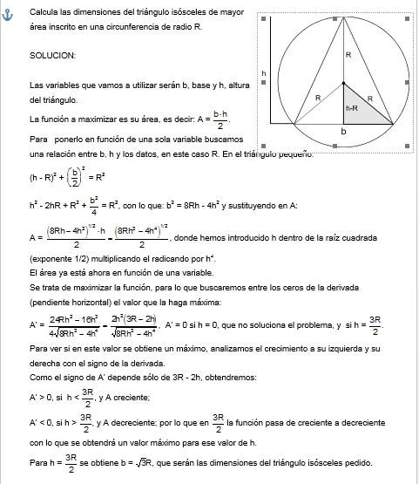

|  |
| --- |
|  |
|  |
|  |
|  |
|  |
|  |
|  |

Examen del segundo parcial:

1.-Trace cada una de las regiones encerradas por las curvas y su área.

a)

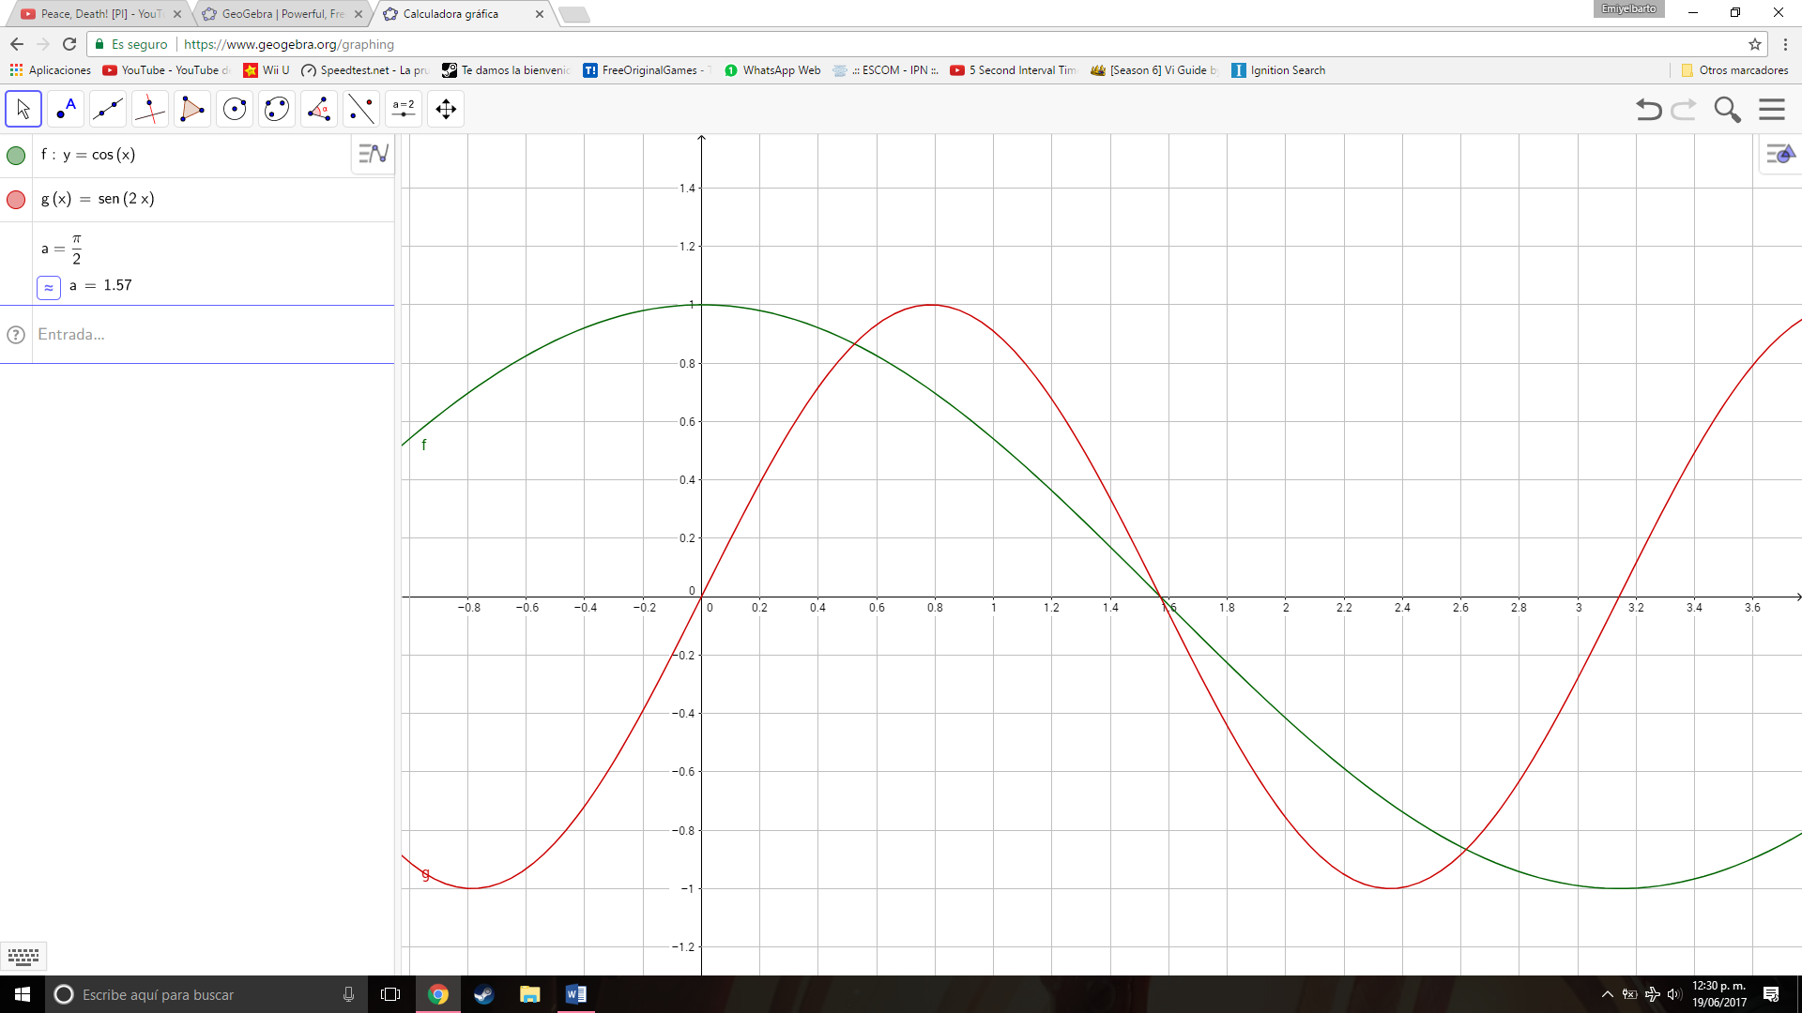

|  |
| --- |
|  |
|  |
|  |
|  |
|  |

b)

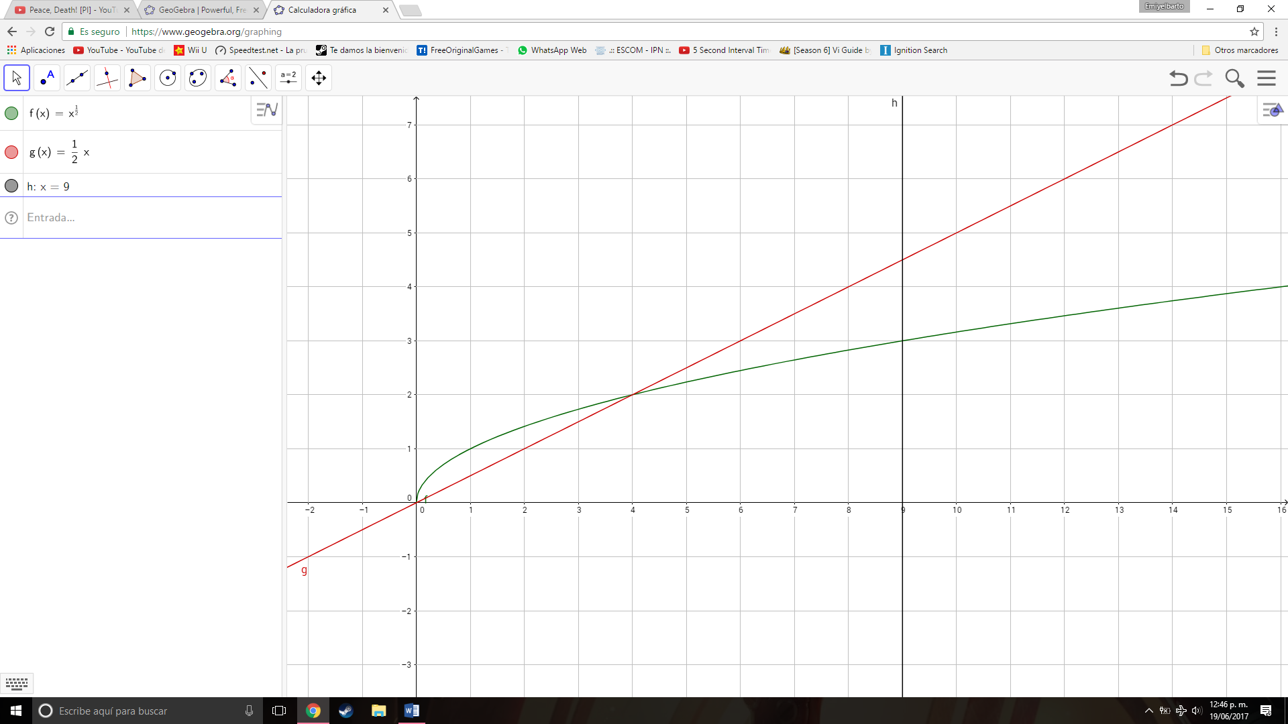

|  |
| --- |
|  |
|  |
|  |
|  |
|  |
|  |

2.- La región R encerradas por las curvas y gira alrededor de la recta

Calcule el volumen del sólido resultante.

|  |
| --- |
|  |
|  |
|  |
|  |
|  |
|  |
|  |

3.- Encuentre el volumen del sólido obtenido al girar la región delimitada por las curvas dadas alrededor de la recta especificada. Grafique la región, el sólido y un disco o arandela representativo.

|  |
| --- |
|  |
|  |
|  |
|  |
|  |

|  |
| --- |
|  |
|  |
|  |
|  |
|  |

4.- Encuentre el límite, utilice la regla de L’Hospital donde sea apropiado, si no aplica la regla L´Hospital, explique por qué.

|  |
| --- |
|  |
| Aplicando L´Hospital |
|  |
|  |
|  |

|  |
| --- |
|  |
|  |
|  |
|  |
|  |
|  |

|  |
| --- |
|  |
|  |
|  |
|  |
|  |
|  |
|  |
|  |

|  |
| --- |
|  |
|  |
|  |
|  |
|  |
|  |
|  |
|  |
|  |
|  |
|  |

5.-Determine si cada una de las siguientes integrales converge o diverge. Evalúe las que son convergentes.

|  |
| --- |
|  |
|  |
|  |
|  |
|  |
|  |
|  |

|  |
| --- |
| Se divide la integral en dos partes, desde menos infinito hasta 0 y desde 0 hasta infinito. |
|  |
|  |
|  |
|  |

6.- Determine la longitud exacta de las siguientes curvas.

|  |
| --- |
|  |
|  |
|  |
|  |
|  |
|  |
|  |
|  |
|  |
|  |
|  |
|  |
|  |